2020-2021
ΕΡΓΑΣΙΑ ΑΝΑΛΥΣΗΣ ΕΙΚΟΝΑΣ
Κορώνης Ευάγγελος(Π17050)

Εισαγωγή
Η παρούσα εργασία έχει υλοποιηθεί σε γλώσσα python. Απαραίτητες βιβλιοθήκες για την λειτουργία των προγραμμάτων είναι οι εξής:
- Open-cv (cv2)
- numpy
- sklearn
- skimage
- matplotlib
Η εργασία υλοποιείται από το πρόγραμμα imageColorization.py .Το πρόγραμμα τρέχει για εκδόσεις της python μέχρι και 3.7.X .
Επίσης μέσα στον ίδιο φάκελο με το πρόγραμμα θα πρέπει να βρίσκεται και οι εικόνες coloredCastle.jpg και targetCastle.jpg.

Διαδικασία χρωματισμού

Αρχικοποίηση
Η εικόνα στόχος(target image) που προσπαθούμε να χρωματίσουμε βρίσκεται στον ίδιο φάκελο με το πρόγραμμα με την ονομασία targetCastle.jpg .
Η εικόνα αρχικά είναι έγχρωμη οπότε την μετατρέπουμε σε ασπρόμαυρη.
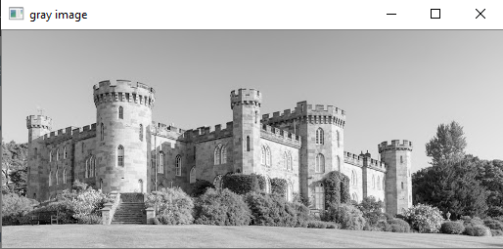
Επίσης φορτώνουμε και μια εικόνα πάνω στην οποία θα εκπαιδευτεί το πρόγραμμα μας, για να χρωματίσει την ασπρόμαυρη εικόνα. Θα αναφερόμαστε στη εικόνα αυτή ως εικόνα εκπαίδευσης. Η εικόνα βρίσκεται στον ίδιο φάκελο με το πρόγραμμα με την ονομασία coloredCastle.jpg .

Μετατροπή από RGB σε lab
Μετατρέπουμε την εικόνα εκπαίδευσης σε lab αναπαράσταση.
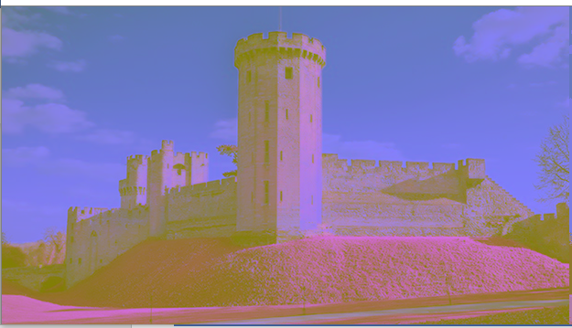

Περιορισμός του συνόλου των χρωμάτων της εικόνας εκπαίδευσης
Στην συνέχεια μειώνουμε το σύνολο των χρωμάτων της εικόνας της εκπαίδευσης. Αυτό γίνεται με την βοήθεια του αλγορίθμου KMeans.
Όλη η διαδικασία υλοποιείται από την μέθοδο quantize. Αυτή η μέθοδος παίρνει ως όρισμα μια εικόνα αλλά και τον αριθμό των κλάσεων που θα σχηματίσει ο Kmeans.
Χρησιμοποιούμε τον υλοποιημένο, από την sklearn βιβλιοθήκη, Kmeans αλγόριθμο MiniBatchKMeans. Με την βοήθεια αυτού του αλγορίθμου ομαδοποιούμε τα χρώματα της εικόνας εκπαίδευσης σε ομάδες . Κάθε ομάδα αντιπροσωπεύεται από ένα χρώμα. Εμείς κρατάμε μόνο τα χρώματα αυτά.
Το αποτέλεσμα φαίνεται στην παρακάτω εικόνα.
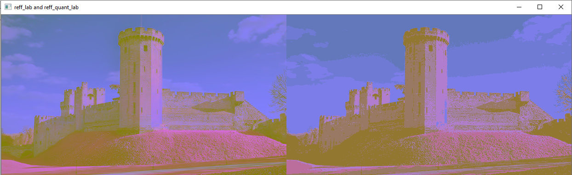
Αριστερά είναι η εικόνα πριν τον κβαντισμό των χρωμάτων και δεξιά μετά.

Εξαγωγή superpixels
Μετά τον κβαντισμό των χρωμάτων χωρίζουμε σε superpixels την εικόνα στόχος και την εικόνα εκπαίδευσης. Για την εξαγωγή των superpixels της εικόνας εκπαίδευσης χρησιμοποιούμε την μέθοδο slic_with_skimage_source και για την εικόνα στόχος την μέθοδο slic_with_skimage_target. H διαδικασία είναι ίδια και για τις 2 εικόνες.
Για την εξαγωγή των superpixels χρησιμοποιούμε την υλοποιημένο, από την sklearn βιβλιοθήκη , slic αλγόριθμο .
Τα αποτελέσματα φαίνονται στις παρακάτω εικόνες.
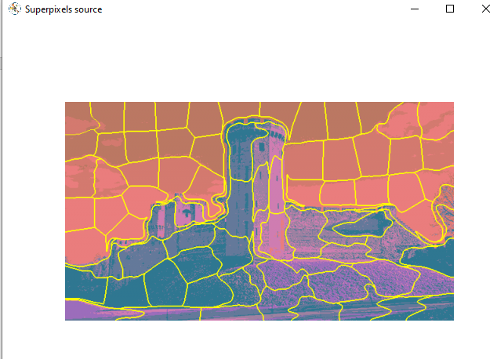
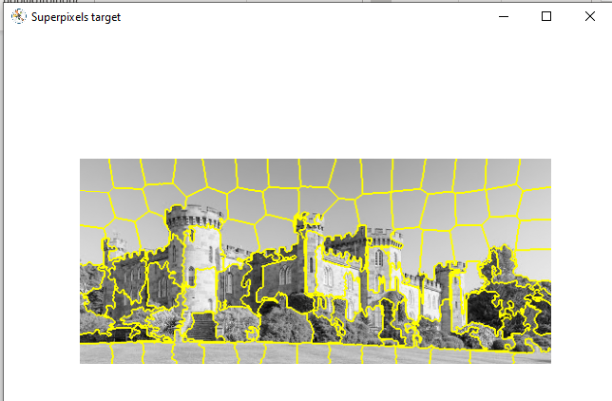

Εξαγωγή Surf χαρακτηριστικών

Στην συνέχεια εξάγουμε, για κάθε superpixel των δύο εικόνων ,τα χαρακτηριστικά surf. Αυτά τα χαρακτηριστικά μας βοηθούν να εντοπίσουμε αντικείμενα στα superpixels καθώς και τα σύνορα τους.
Η διαδικασία γίνεται μέσα στην μέθοδο surf_features . Για την εξαγωγή των surf χαρακτηριστικών χρησιμοποιούμε τον υλοποιημένο, από την cv2 βιβλιοθήκη , xfeatures2d.SURF_create αλγόριθμο .
Ως αποτέλεσμα, από κάθε superpixel παίρνουμε ένα διάνυσμα 64 χαρακτηριστικών.

Εξαγωγή Gabor χαρακτηριστικών
Επιπλέον εξάγουμε, για κάθε superpixel των δύο εικόνων ,τα Gabor χαρακτηριστικά. Τα χαρακτηριστικά αυτά τα εξάγουμε εφαρμόζοντας 40 εικόνες φιλτραρίσματος , κάθε μια με διαφορετικό προσανατολισμό. Έτσι βρίσκουμε τις υφές του κάθε superpixel για κάθε προσανατολισμό.
Η εξαγωγή των 40 Gabor χαρακτηριστικών γίνεται από τις μεθόδους getGabors και getGabor. Για την εξαγωγή των Gabor χαρακτηριστικών χρησιμοποιούμε τους υλοποιημένους, από την cv2 βιβλιοθήκη , getGaborKernel και filter2D αλγορίθμους .

Δημιουργία διανύσματος χαρακτηριστικών

Τα Gabor και τα Surf χαρακτηριστικά αποτελούν το διάνυσμα χαρακτηριστικών μας για την εκπαίδευση του svm μας. Έτσι για κάθε superpixel της εικόνας εκπαίδευσης και της εικόνας στόχου έχουμε ένα διάνυσμα χαρακτηριστικών 104 στοιχείων( 64 surf+ 40 Gabor). Τα διανύσματα χαρακτηριστικών της εικόνας εκπαίδευσης θα χρησιμοποιηθούν για την εκπαίδευση του svm, ενώ τα διανύσματα χαρακτηριστικών της εικόνας στόχου θα χρησιμοποιηθούν για τον χρωματισμό της εικόνας.
Επιπλέον κάθε superpixel της εικόνας εκπαίδευσης( και κατ’ επέκταση το διάνυσμα των χαρακτηριστικών του) αντιστοιχίζεται σε ένα χρώμα.
Για να βρούμε το χρώμα αυτό, πρώτα βρίσκουμε τη μέση τιμή των lab χρωματισμών των pixel του superpixel. Στην συνέχεια βρίσκουμε σε ποια κλάση του Kmeans ,που υλοποιήσαμε σε προηγούμενο βήμα, ανήκει η τιμή αυτή. Το αντιπρόσωπο χρώμα αυτής της κλάσης είναι το χρώμα του superpixel.
Εδώ αξίζει να σημειωθεί ότι τα χρώματα που αντιπροσωπεύουν τις κλάσεις του Kmeans έχουν αντιστοιχηθεί σε έναν αριθμό. Όποτε κάθε διάνυσμα χαρακτηριστικών των superpixel δεν αντιστοιχίζεται κατευθείαν σε ένα χρώμα ,αλλά στον αριθμό που αντιπροσωπεύει αυτό το χρώμα.
Η διαδικασία που περιεγράφηκε γίνεται από τις μεθόδους orgazize_source_data και organize_target_data.

Εκπαίδευση svm
Για την εκπαίδευση του svm καλούμε την μέθοδο train_svm. Για την υλοποίηση του svm χρησιμοποιούμε την υλοποιημένο, από την sklearn βιβλιοθήκη , svm.SVC αλγόριθμο .
Ως διάνυσμα χαρακτηριστικών εκπαίδευσης ορίζουμε τα Gabor και surf χαρακτηριστικά του κάθε superpixel της εικόνας εκπαίδευσης και ως στόχο εκπαίδευσης δίνουμε τον αριθμό που αντιπροσωπεύει το χρώμα του superpixel.

Χρωματισμός εικόνας
Αφού εκπαιδεύσαμε το svm μας ήρθε η ώρα να το χρησιμοποιήσουμε για τoν χρωματισμό της εικόνας στόχος.
Ο χρωματισμός της εικόνας γίνεται από την μέθοδο image_colorization.
Δίνουμε στο svm που εκπαιδεύσαμε τα διανύσματα χαρακτηριστικών των superpixel της εικόνας στόχος. Ως αποτέλεσμα παίρνουμε για κάθε superpixel έναν αριθμό που αντιστοιχεί σε ένα χρώμα. Εφαρμόζουμε σε κάθε superpixel το χρώμα που του αντιστοιχεί με βάση τις προβλέψεις του svm.
Το αποτέλεσμα φαίνεται στις παρακάτω εικόνες.
